* **Thành viên và nhiệm vụ đã làm**

|  |  |  |  |
| --- | --- | --- | --- |
| Stt | Họ và tên | Công việc | Mức độ hoàn thành |
| 1 | Đỗ Đăng Hòa | * Thiết kế giao diện * Thực hiện các chức năng của phần Admin | 100% |
| 2 | Nguyễn Ngọc Gia Huy | * Thiết kế giao diện * Thực hiện các chức năng của phần Khách hàng | 100% |
| 3 | Lê Thành Đạt | * Thiết kế giao diện * Thực hiện các chức năng của phần Admin | 100% |
| 4 | Lê Hữu Trung | * Thiết kế giao diện * Thực hiện các chức năng của Nhân viên | 100% |

1. **Giới thiệu về Boxer, sơ đồ Usecase và Phân quyền**
2. **Giới thiệu về ứng dung:**

Boxer là 1 phần mền thông minh giúp người muốn gửi hàng và người nhận hàng được được tương tác dễ dàng hơn thông qua điện thoại thông minh.

1. **Sơ đồ Usecase**

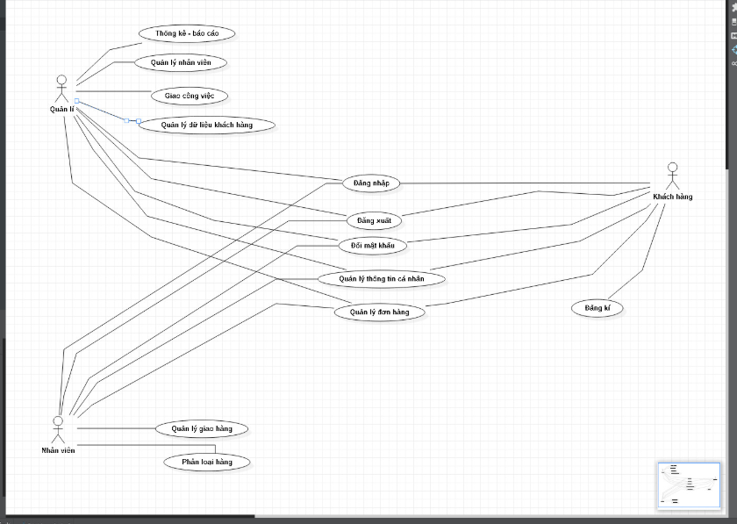

1. **Chức năng và phân quyền khi đăng nhập:**

**Ứng dụng có 3 quyền truy cập chính:**

* Admin( Quản lý)
* Nhân viên giao nhận
* Khách hàng

Admin sẽ được cung cấp tài khoản đầu tiên và Admin có quyền tạo tài khoản của 3 quyền trên( Admin, Nhân viên và khách hàng)

Khi đăng nhập sẽ dựa vào vị trí công việc của mỗi tài khoản.

Khi đăng ký tài khoản ở màn hình Sign up sẽ mặc định là khách hàng.

Tài khoản của nhân viên chỉ được tạo bởi Admin.

1. **Chức năng Đăng nhập, Đăng ký, Quên mật khẩu**
2. **Chức năng đăng nhập**

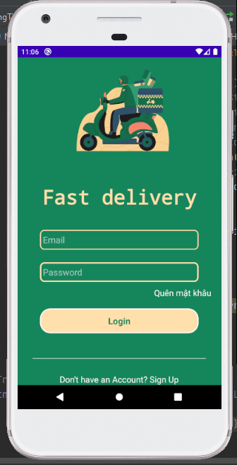

**#Màn hình đăng nhập**

* Màn hình bao gồm: logo của ứng dụng, hai trường để nhập tài khoản và mật khẩu, trường quên mật khẩu, nút login và sign up.
* Click vào nút Sign up sẽ dẫn tới màn hình Đăng ký
* Click vào nút Quên mật khẩu sẽ dẫn tới màn hình Quên mật khẩu.

1. **Chức năng : Màn hình đăng ký**

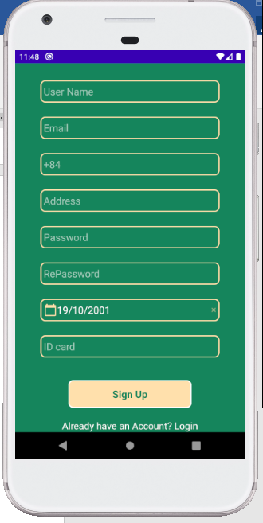

**#Màn hình đăng ký**

* Màn hình bao gồm: Các trường để nhập vào Username, Email, Phone number, Address, Password, RePassword, Day of Birth, ID card, nút sign up và nút login.
* Sau khi nhập đầy đủ thông tin và click sign up thì hệ thống sẽ tạo tài khoản cho người dùng và click vào nút login sẽ tư động đăng nhập tài khoản vừa tạo.

1. **Chức năng : Màn hình Quên mật khẩu**

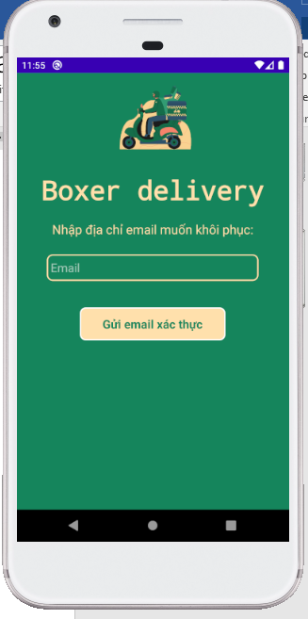

**#Màn hình quên mật khẩu**

* Màn hình bao gồm: trường để nhập vào Email và nút Gửi email xác thực
* Sau khi nhập Email và click vào nút Gửi email xác thực thì hệ thống sẽ gửi 1 mã OTP đến email vừa nhập bên trên giúp người dùng đổi lại mật khẩu.

1. **Chức năng: Màn hình chính của quản lý**
2. **Màn hình Home**

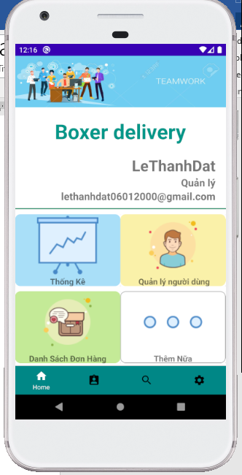

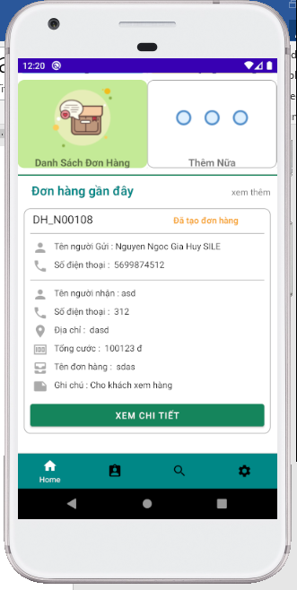

**#Màn hình chính của quản lý**

* Màn hình bao gồm: chức năng Thống kê, chức năng Quản lý người dùng, chức năng xem Danh sách đơn hàng, chức năng xem Chi tiết đơn hàng gần đây, chức năng xem Profile, chức năng Tìm kiếm, chức năng Setting .

1. **Màn hình thống kê**

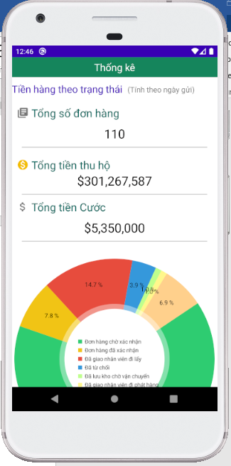

**#Màn hình thống kê của quản lý**

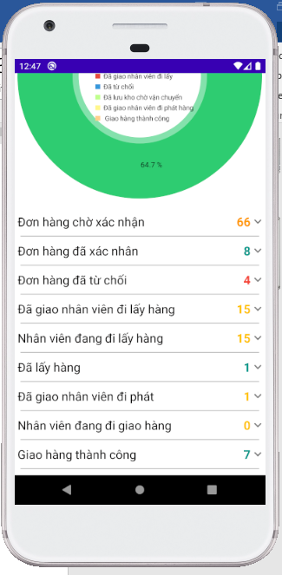

**#Màn hình thống kê của quản lý**

* Hệ thống sẽ thống kê ra : Tổng số đơn hàng, Tổng tiền thu hộ, Tổng tiền cước và thống kê ra các trạng thái của đơn hàng như :

+ Số đơn hàng chờ xác nhận

+ Số đơn hàng đã xác nhận

+ Số đơn hàng đã từ chối

+ Số đơn hàng đã giao nhân viên đi lấy

+ Số đơn hàng nhân viên đang đi lấy

+ Số đơn hàng đã lấy

+ Số đơn hàng đã giao nhân viên đi phát

+ Số đơn hàng nhân viên đang đi giao

+ Số đơn hàng đã giao thành công

1. **Màn hình quản lý người dùng**

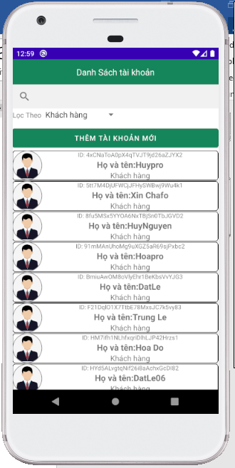

**# Màn hình quản lý người dùng**

* Màn hình sẽ hiển thị danh sách tất cả người dùng
* Màn hình bao gồm: chức năng Tìm kiếm, chức năng Lọc danh sách tài khoản theo “All, Quản lý, Nhân viên, Khách hàng” Chức năng thêm tài khoản mới.
* Màn hình thêm tài khoản :

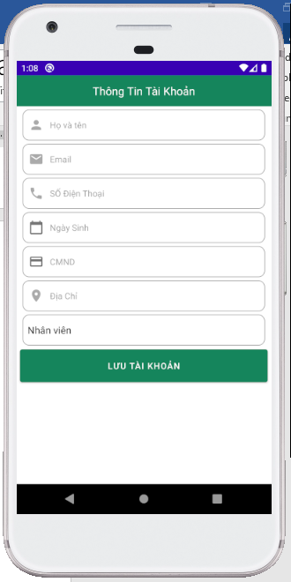

**#Màn hình thêm tài khoản mới**

* Màn hình bao gồm: các trường để nhập Họ và tên, Email, Sđt, Ngày sinh, CMND, Địa chỉ và trường để chọn vị trí muốn thêm “Nhân viên, Khách hàng, Quản lý”
* Click vào Lưu tài khoản để thêm 1 tài khoản mới

1. **Màn hình Danh sách đơn hàng**

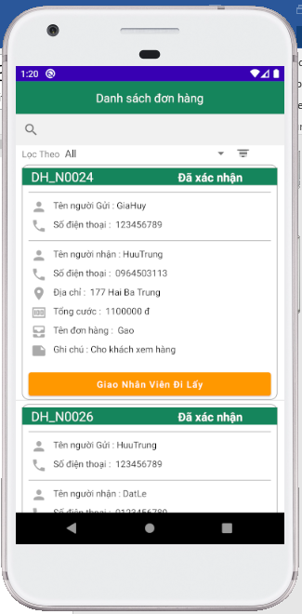

**#Danh sách đơn hàng**

* Màn hình sẽ hiển thị danh sách tất cả các đơn hàng
* Màn hình bao gồm: chức năng Tìm kiếm, chức năng Lọc danh sách đơn hàng theo “All, Đã tạo đơn hàng, Đã xác nhận, Đã từ chối, Đã hủy, Đã giao nhân viên đi lấy hàng, Đã giao nhân viên đi phát, Nhân viên đang đi lấy hàng, Đã lấy hàng, Đã giao hàng, Giao hàng thành công”

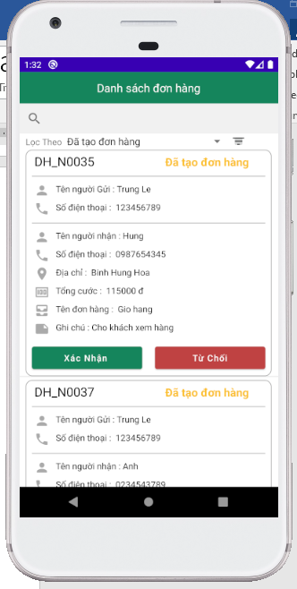

* Với những đơn hàng mới tạo thì có thể Xác nhận hoặc Từ chối

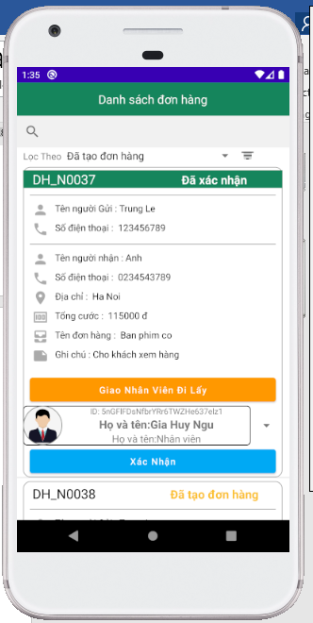

* Sau khi Xác nhận có thể giao cho nhân viên đi lấy hàng.
* Chọn 1 đơn hàng bất kỳ để xem thông tin chi tiết của đơn hàng đó

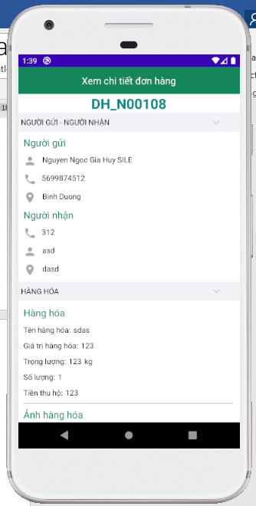

**#Màn hình xem chi tiết đơn hàng**

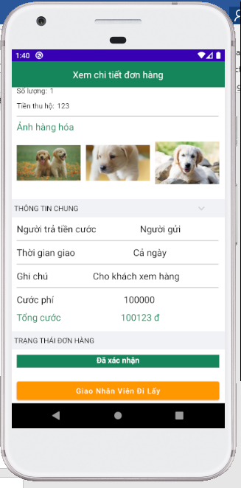

#Màn hình xem chi tiết đơn hàng

1. **Màn hình profile**

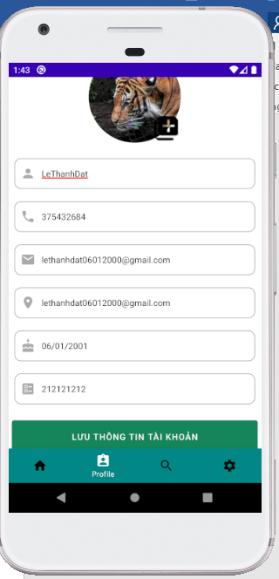

**#Màn hình thông tin tài khoản của quản lý**

* Màn hình bao gồm: Ảnh, Tên người dùng, Sđt, Email, Địa chỉ, Ngày sinh, CMND và nút lưu thông tin.
* Màn hình này có thể cho người dùng sửa thông tin cá nhân

1. **Màn hình tìm kiếm**

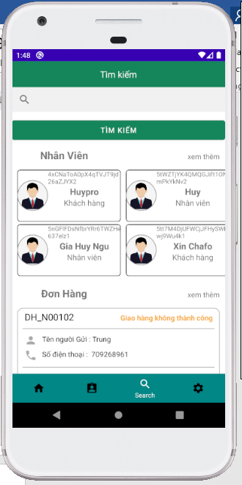

**#Màn hình tìm kiếm**

* Màn hình này sẽ hiển thị tất cả danh sách tài khoản và đơn hàng
* Nhập từ khóa vào ô tìm kiếm và click tìm kiếm sẽ tìm được tất cả đơn hàng và người dùng có kết quả liên quan đến từ khóa

1. **Màn hình Setting**

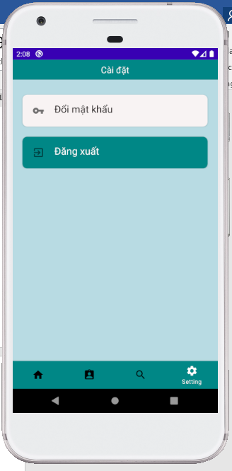

* Khi click đăng xuất sẽ trở lại màn hình đăng nhập
* Khi click Đổi mật khẩu sẽ chuyển đến màn hình đổi mật khẩu

1. **Màn hình dổi mật khẩu**

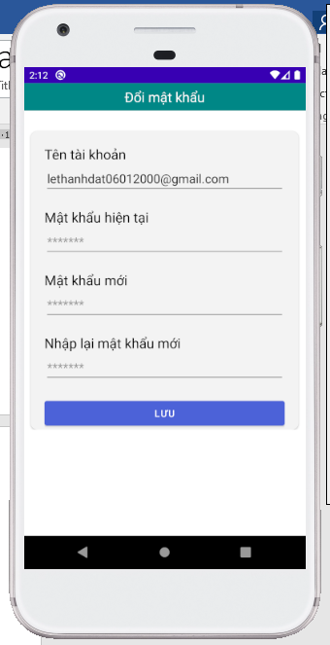

**#Màn hình đổi mật khẩu**

* Khi nhập đầy đủ và hợp lệ các trường và click Lưu. Hệ thống sẽ thay đổi mật khẩu cho người dùng

1. **Chức năng: Màn hình chính của Nhân viên**
2. **Màn hình Home**

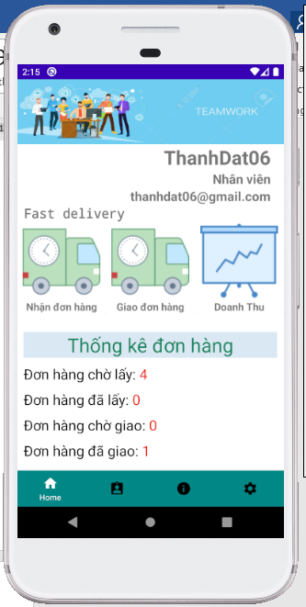

**#Màn hình home của Nhân viên**

* Màn hình bao gồm: chức năng Nhận đơn hàng(chức năng này sẽ được Quản lý giao trước), chức năng Giao đơn hàng ( sau khi nhận đơn hàng sẽ tiến hành giao đơn), chức năng Doanh thu và chức năng thống kê các trạng thái đơn hàng.

1. **Màn hình Nhận đơn hàng**

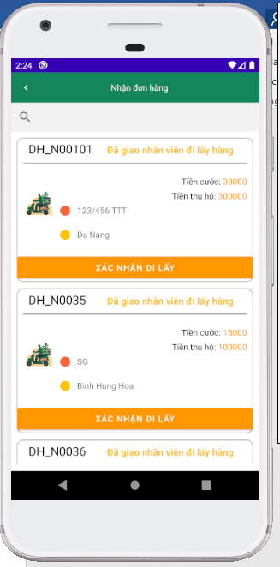

**#Màn hình nhận đơn hàng**

* Màn hình bao gồm : chức năng tìm kiếm đơn hàng, chức năng Xem chi tiết đơn hàng, và nút Xác nhận đi lấy
* Khi click vào 1 đơn hàng bất kì sẽ hiển thị thông tin chi tiết của đơn hàng đó
* Khi click vào “Xác nhận đi lấy” sẽ đến giai đoạn tiếp theo là “Xác nhận đã lấy hàng” như màn hình sau:

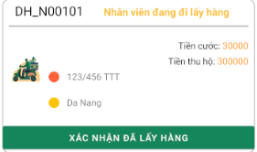

* Khi click vào “Xác nhận đã lấy hàng” thì màn hình hiển thị

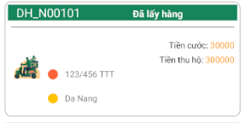

1. **Màn hình Giao đơn hàng**

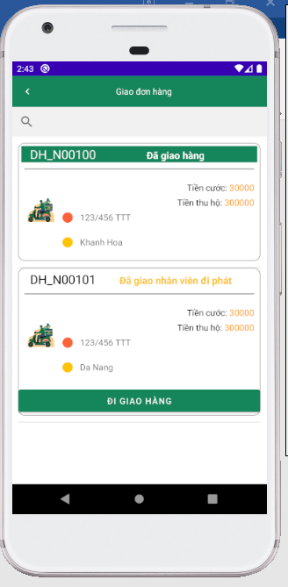

**#Màn hình giao đơn hàng**

* Màn hình sẽ cho phép nhân viên tìm kiếm các lịch sử đơn hàng đã giao và sẽ giao và khi click vào 1 đơn hàng bất kì sẽ hiển thị thông tin của đơn hàng đó
* Khi click vào “Đi giao hàng” thì :

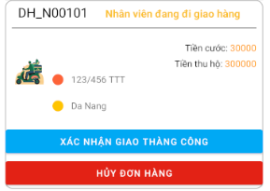

* Khi khách hàng nhận hàng thành công thì sẽ click vào “Xác nhận giao thành công”
* Khi giao hàng không thành công thì sẽ nhấn vào “Hủy đơn hàng”

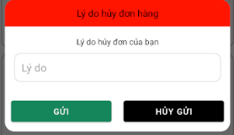

* Nhập lý do hủy đơn.

1. **Màn hình doanh thu**

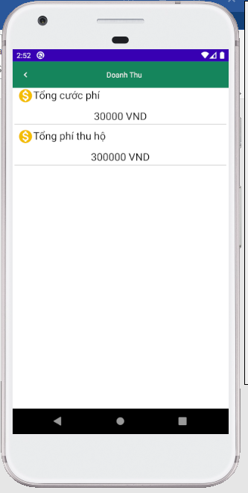

**#Màn hình doanh thu**

* Hệ thống sẽ thống kê Tổng cước phí và Tổng tiền thu hộ của tất cả đơn hàng nhân viên này đã giao thành công

1. **Màn hình profile**

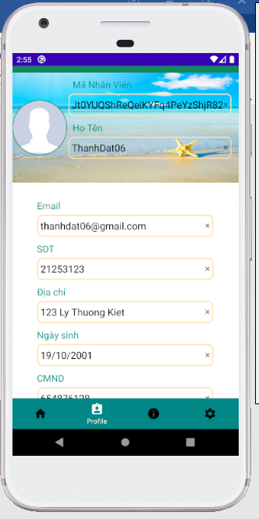

**#Màn hình thông tin tài khoản của nhân viên**

* Màn hình bao gồm: Ảnh, Tên người dùng, Sđt, Email, Địa chỉ, Ngày sinh, CMND và nút lưu thông tin.
* Màn hình này có thể cho người dùng sửa thông tin cá nhân

1. **Màn hình About**

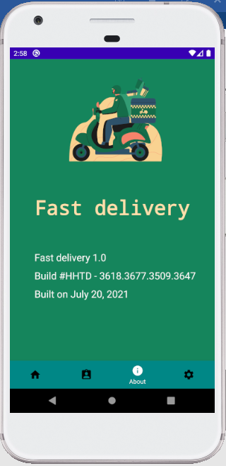

**#Màn hình About**

* Gioi thiệu thông tin ứng dụng

1. **Chức năng: Màn hình chính của Khách hàng**
2. **Màn hình Home**

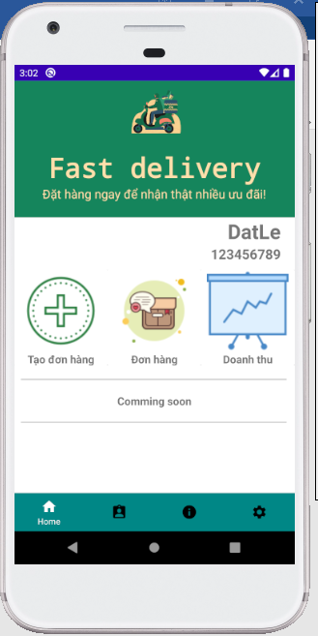

**#Màn hình Home**

* Màn hình bao gồm: chức năng Tạo đơn hàng, chức năng xem Đơn hàng, thống kê doanh thu

1. **Màn hình Tạo đơn hàng**

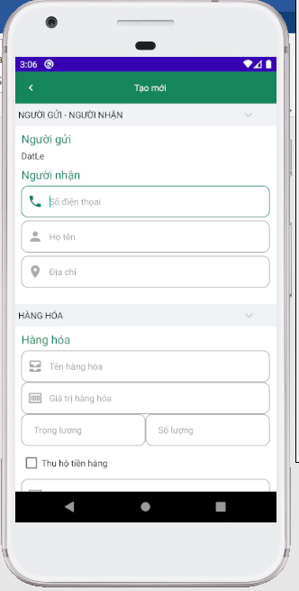

**# Màn hình Tạo đơn hàng**

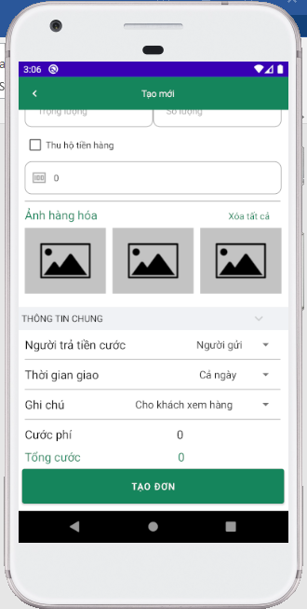

**#Màn hình Tạo đơn hàng**

* Sau khi nhập đầy đủ thông tin vào các trường và click “Tạo mới “thì đơn hàng sẽ được tạo thành công.

1. **Màn hình Đơn hàng**

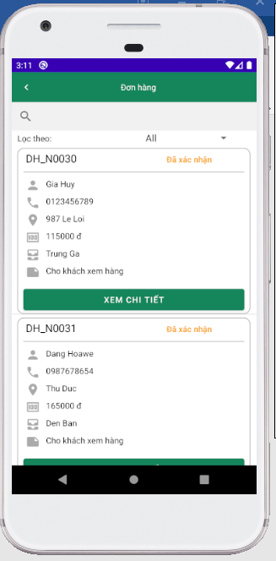

* Màn hình sẽ cho phép khách hàng tìm kiếm lịch sử các đơn hàng từng khách hàng.
* Màn hình sẽ hiển thị toàn bộ đơn hàng
* Click vào 1 đơn hàng bất kì để xem chi tiết.